Председатель Общественного совета при УВД по ЮВАО принял участие в приеме населения в Управе Рязанского района
Проводил встречу председатель Общественного совета Рязанского района Юрий Лисицын совместно с председателем Общественного совета при УВД по ЮВАО Вячеславом Аскоченским.
По итогам приема принятые от граждан материалы направлены для дальнейшего рассмотрения в подразделения УВД по подведомственности. По инициативе Общественного совета при окружном УВД с гражданами, пришедшими на прием, были проведены профилактические беседы на тему: «Как не стать жертвой мошенников».
Работа по выявлению всех фактов правонарушений в отношении пожилых людей, в частности мошенничества, очень важна. Именно эта категория граждан, являясь наиболее уязвимой для мошенников, чаще всего обращается за помощью в Общественные советы. На прошедшем в марте заседании Общественного совета при УВД по ЮВАО одним из рассмотренных вопросов была профилактика преступлений мошеннического характера в отношении пенсионеров. По итогам обсуждения члены Совета приняли решение усилить взаимодействие с общественными советами районов. Подобный совместный прием населения является отличным способом рассказать гражданину о необходимости соблюдать меры безопасности, дать наглядную информацию о состоянии преступности в округе и о наиболее распространенных сценариях действий мошенников. «К сожалению, информация о фактах мошенничества в отношении пожилых людей встречается в сводках достаточно часто и в основном по неосторожности самих пострадавших», – пояснил Вячеслав Аскоченский.
На приеме граждане с интересом выслушивали профилактическую информацию, задавали много уточняющих вопросов и благодарили общественников за полезные советы. Практика совместных приемов будет продолжена и в других общественных советах районов Юго-Восточного округа.
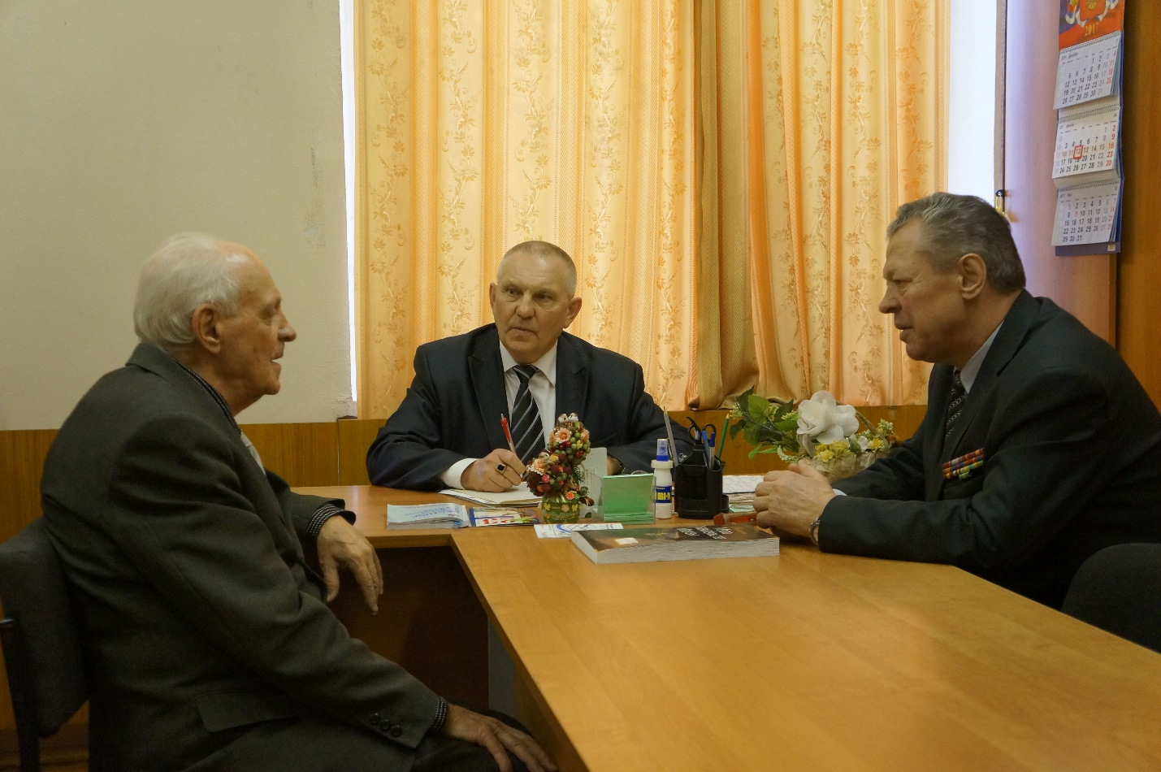
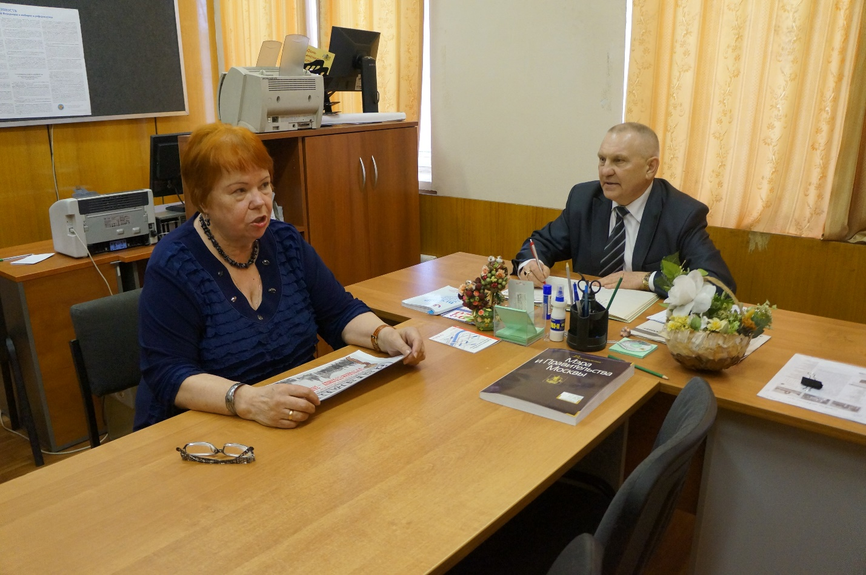
Пресс-служба УВД по ЮВАО ГУ МВД России по г. Москве
т/ф. 8(495) 709-18-18

